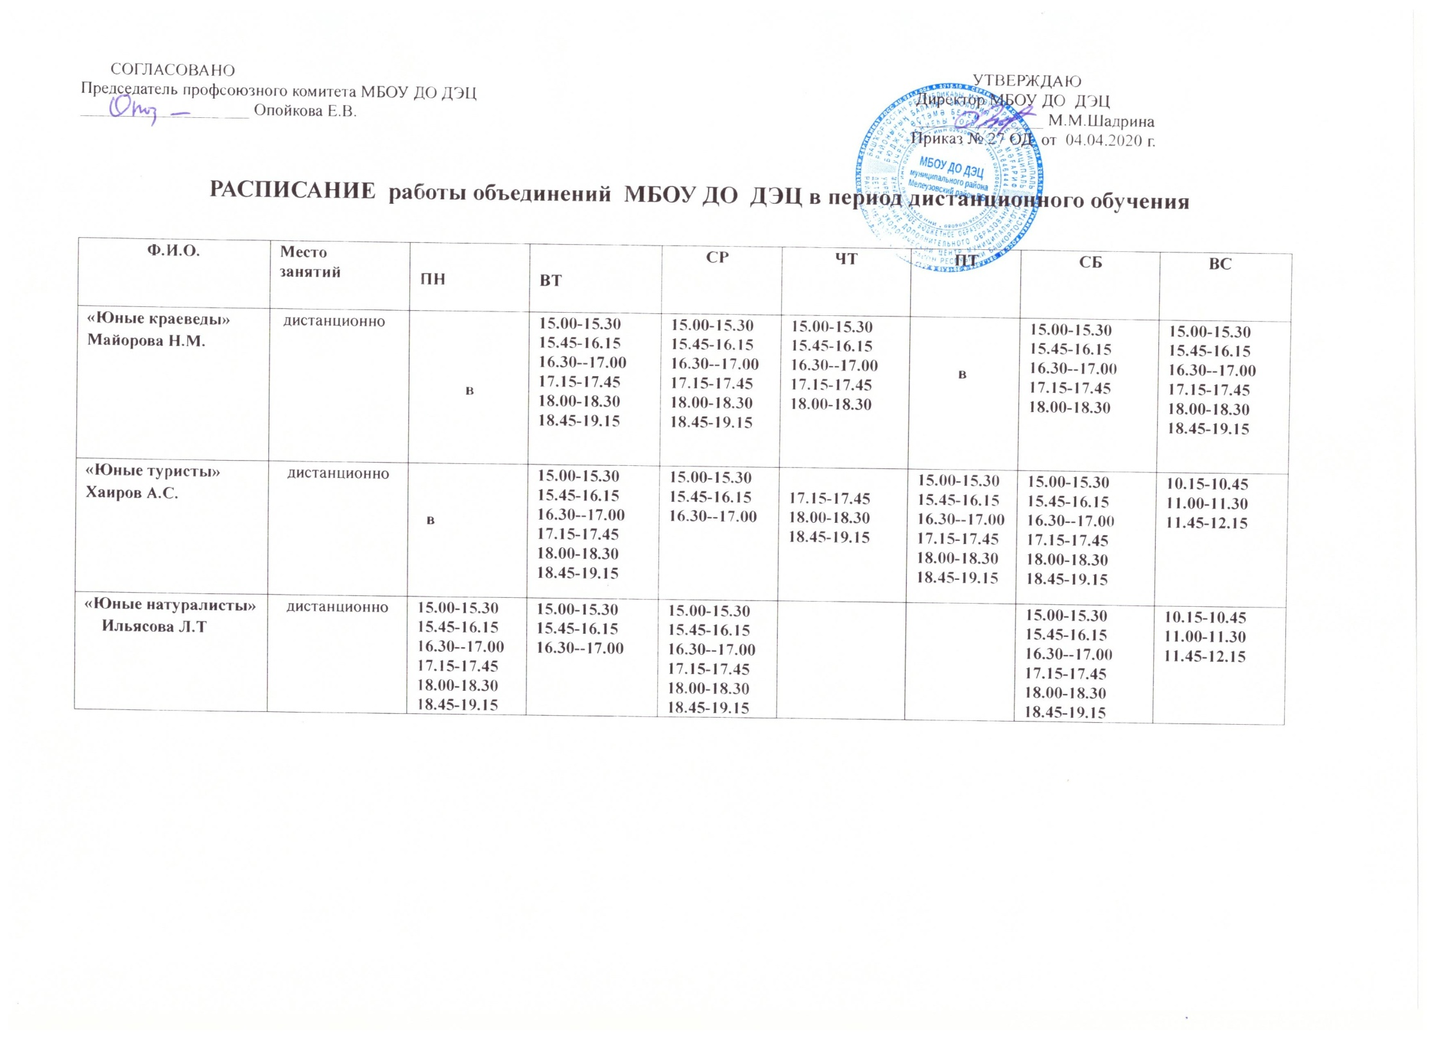
Ф.И.О. | Место  занятий | ПН | ВТ | СР | ЧТ | ПТ | СБ | ВС
«Робинзоны»  Торгашова Н.Н. | дистанционно | в | 15.00-15.30  15.45-16.15  16.30--17.00  17.15-17.45  18.00-18.30 | 15.00-15.30  15.45-16.15  16.30--17.00 | 15.00-15.30  15.45-16.15  16.30--17.00  17.15-17.45  18.00-18.30  18.45-19.15 | 15.00-15.30  15.45-16.15  16.30--17.00  17.15-17.45 | 15.00-15.30  15.45-16.15  16.30--17.00  17.15-17.45  18.00-18.30  18.45-19.15 | 15.00-15.30  15.45-16.15  16.30--17.00
«Цветоводы»  «Юные экологи»  Немкова Н.А | дистанционно | 15.00-15.30  15.45-16.15  16.30--17.00  17.15-17.45  18.00-18.30 | 15.00-15.30  15.45-16.15  16.30--17.00  17.15-17.45  18.00-18.30 | 15.00-15.30  15.45-16.15  16.30--17.00  17.15-17.45  18.00-18.30 | 15.00-15.30  15.45-16.15  16.30--17.00 | 15.00-15.30  15.45-16.15  16.30--17.00  17.15-17.45  18.00-18.30 | в | 15.00-15.30  15.45-16.15  16.30--17.00  17.15-17.45  18.00-18.30  18.45-19.15  19.30-20.00
«Юные зоологи»  Сладкова И.В. | дистанционно | 15.00-15.30  15.45-16.15  16.30--17.00  17.15-17.45  18.00-18.30  18.45-19.15 | 15.00-15.30  15.45-16.15  16.30--17.00  17.15-17.45  18.00-18.30  18.45-19.15 | 15.00-15.30  15.45-16.15  16.30--17.00 | 15.00-15.30  15.45-16.15  16.30--17.00 | в | в | 15.00-15.30  15.45-16.15  16.30--17.00  17.15-17.45  18.00-18.30  18.45-19.15
«Юные краеведы»  Опойкова Е.В. | дистанционно | 15.00-15.30  15.45-16.15  16.30--17.00  17.15-17.45  18.00-18.30 | 15.00-15.30  15.45-16.15  16.30--17.00 | 15.00-15.30  15.45-16.15  16.30--17.00 | в | 15.00-15.30  15.45-16.15  16.30--17.00 | 15.00-15.30  15.45-16.15  16.30--17.00  17.15-17.45  18.00-18.30 | 10.15-10.45  11.00-11.30  11.45-12.15

Ф.И.О. | Место  занятий | ПН | ВТ | СР | ЧТ | ПТ | СБ | ВС
«Юные натуралисты»  Ишмухаметова С.А. | дистанционно |  | 15.00-15.30  15.45-16.15  16.30--17.00  17.15-17.45  18.00-18.30 | 15.00-15.30  15.45-16.15  16.30--17.00  17.15-17.45  18.00-18.30 | 15.00-15.30  15.45-16.15  16.30--17.00  17.15-17.45  18.00-18.30  18.45-19.15  19.30-20.00 | 15.00-15.30  15.45-16.15  16.30--17.00 | 15.00-15.30  15.45-16.15  16.30--17.00  17.15-17.45 | в
«Орнитологи», «Гидробиологи»  Торгашов О.А. | дистанционно | в | 15.00-15.30  15.45-16.15  16.30--17.00 | 15.00-15.30  15.45-16.15  16.30--17.00  17.15-17.45  18.00-18.30  18.45-19.15 | 15.00-15.30  15.45-16.15  16.30--17.00  17.15-17.45  18.00-18.30  18.45-19.15 | 15.00-15.30  15.45-16.15  16.30--17.00  17.15-17.45  18.00-18.30  18.45-19.15 | 15.00-15.30  15.45-16.15  16.30--17.00  17.15-17.45  18.00-18.30  18.45-19.15 | 10.15-10.45  11.00-11.30  11.45-12.15
«Азбука здоровья»  Шадрина М.М. | дистанционно | 15.00-15.30  15.45-16.15  16.30--17.00 |  | 15.00-15.30  15.45-16.15  16.30--17.00 |  | 15.00-15.30  15.45-16.15  16.30--17.00 | 15.00-15.30  15.45-16.15  16.30--17.00
«Мир вокруг нас»  Суяргулова Г.И. | дистанционно |  | 15.00-15.30  15.45-16.15 |  | 15.00-15.30  15.45-16.15  16.30--17.00 |  |  | 15.00-15.30  15.45-16.15  16.30--17.00  17.15-17.45  18.00-18.30  18.45-19.15

